
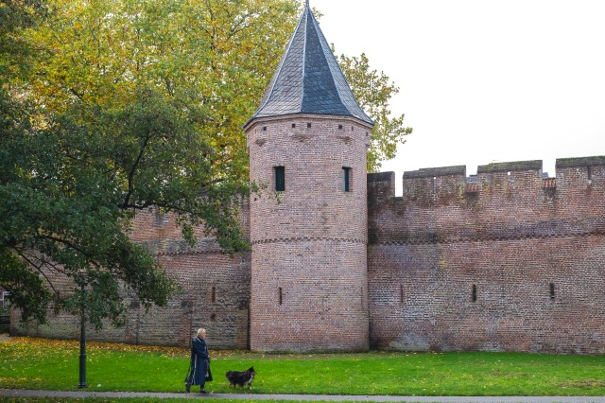
Stad met een hart
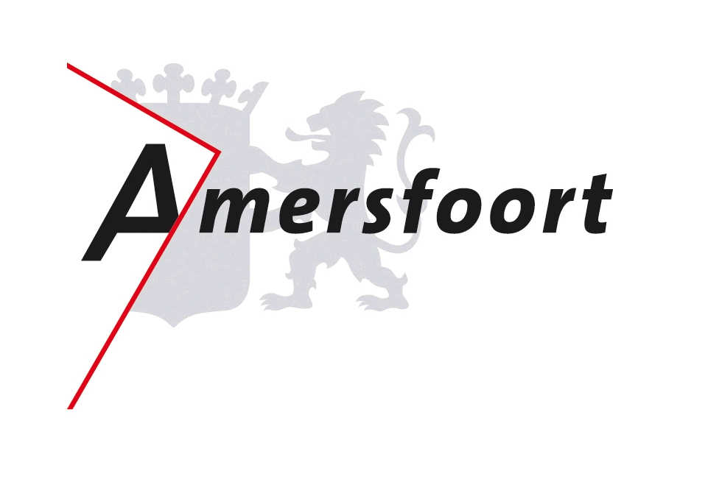
30 april 2025
Status: Definitief
Versie: 1.0
Classificatie: Bedrijfsvertrouwelijk
Samen komen we verder
Diagnose en Matching
achtergrondinformatie

Inhoud
1 Inleiding 2
2 Aanleiding van de Opdracht 2
3 Gewenste situatie 3
3.1 Inleiding 3
3.2 Trajectbegeleiding- en Diagnose proces 4
3.2.1 Omschrijving proces huidige situatie 4
3.2.2 Gewenste situatie 4
3.2.3 Gewenste functionaliteit 5
3.3 Regionaal Matching proces 6
3.3.1 Omschrijving proces huidige situatie 6
3.3.2 Gewenste situatie 6
3.3.3 Gewenste functionaliteit 7
3.1 Werkgeversdienstverleningproces 7
3.1.1 Omschrijving proces huidige situatie 7
3.1.2 Gewenste situatie 8
3.1.3 Gewenste functionaliteiten 8
4 Architectuur 9
4.1 Inleiding 9
4.2 Relevante uitgangspunten 9
4.2.1 Programma Common Ground 9
4.2.2 Data eigenaarschap bij gemeente 10
4.2.3 Uitwisselbaarheid van data 10
4.2.4 Component gebaseerd 11
4.2.5 Standaarden 11
4.2.6 Gemeentelijk Gegevens Model (GGM) 11
4.3 Arbeidsmartkregio Amersfoort WSP context diagram – toekomstige eindsituatie 11
4.3.1 Context diagram 12
4.3.2 Toelichting informatiestromen 14
4.4 Toekomstige ontwikkelingen 14
5 Bijlagen 16
5.1 Organisatie WSP 16
5.2 Hoofdproces WSP 16
5.2.1 Regievoeren op Matchen Werkzoekende 17
5.2.2 Dienstverlening Werkgevers 18

Inleiding
Voor de aanbesteding van de applicatie Diagnose & Matching wordt in dit document nadere achtergrondinformatie gegeven over de gewenste situatie en de context waarin de applicatie wordt ingepast binnen het landschap van het Werkgeversservicepunt Amersfoort (WSP arbeidsmarktregio Amersfoort). Let op: deze uitleg dient als achtergrondinformatie voor de aanbesteding, in het Programma van Eisen zijn de functionele en non-functionele eisen uitgewerkt. De functionele en non-functionele wensen zijn opgenomen in de Gesloten Wensenlijst.

Aanleiding van de Opdracht
Het Werkgeversservicepunt Amersfoort (hierna WSP) is een samenwerkingsverband van het UWV en de gemeenten Amersfoort, Leusden, Nijkerk, Baarn, Bunschoten, Soest en Woudenberg en heeft als doel om zo veel mogelijk bedrijven aan werkzoekenden te helpen en zoveel mogelijk werkzoekenden aan het werk.
De samenwerkende partijen binnen het WSP maken nu gezamenlijk gebruik van informatiesystemen (Sonar en WBS) van het UWV via een zgn. portal. Het UWV gaat haar informatiesystemen vervangen. De nieuw te ontwikkelen systemen zijn niet geschikt om gedeeld te worden met de gemeenten t.b.v. regionale samenwerking in het WSP. In plaats daarvan wordt door het UWV, het ministerie van SZW en de VNG de voorziening Verbeterde Uitwisseling Matchingsgegevens (VUM) ontwikkeld. Gemeenten (inclusief de gemeenten in arbeidsmarktregio Amersfoort), het UWV en eventueel later ook private partijen sluiten hun registraties van werkzoekenden en vacatures via hun matchingssysteem aan op de VUM.
Na 2027 zal ook de functionaliteit die het Werkgeversdienstverlening proces ondersteund in het CRM gedeelte van WBS (UWV applicatie) uitgefaseerd worden door het UWV en is de aanname dat hiervoor een landelijke voorziening wordt getroffen waarmee berichten worden uitgewisseld.
Bovengenoemde betekent dat voor de gemeenten die samenwerken in het WSP een matchingsysteem nodig is die de informatie-uitwisseling ondersteunt tussen de gemeenten in de arbeidsmarktregio en UWV ter ondersteuning van het Matchingproces en het Werkgeversdienstverleningproces.
Vanwege bovengenoemde ontwikkelingen is er een marktverkenning uitgevoerd om na te gaan hoe het regionale Matching proces en Werkgeversdienstverleningsproces ondersteund kan worden met de op de markt zijnde applicaties. Uit de marktverkenning kwam naar voren dat ook het Diagnose- en Trajectbegeleiding proces, het proces om inwoners werkfit te maken, ondersteund wordt door een aantal van deze applicaties.

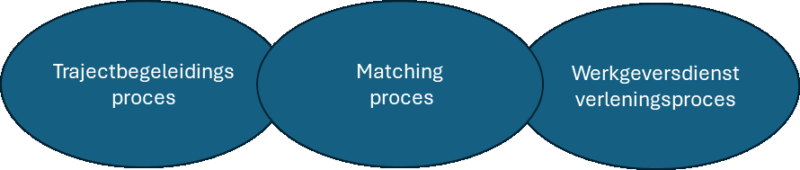

Binnen de arbeidsmarktregio is nagegaan in hoeverre de gemeenten hier behoefte aan hebben. Hieruit kwam naar voren dat de gemeenten graag de optie open houden om de aangeboden functionaliteit, ten behoeve van de ondersteuning van het Diagnose- en Trajectbegeleiding proces, af te kunnen nemen.
In dit document wordt in hoofdstuk 3 Gewenste Situatie als achtergrondinformatie eerst beschreven wat verstaan wordt onder het Diagnose- en Trajectbegeleidingsproces, het Matchingproces en het Werkgeversdienstverleningsproces binnen het WSP. Wat de gewenste situatie is voor deze processen en wat de gewenste functionaliteit op hoofdlijnen is om deze processen te ondersteunen en waarom.
Vervolgens wordt in hoofdstuk 4 Architectuur de relevante uitgangspunten vanuit de IV architectuur beschreven voor de gewenste situatie. Daarna wordt het contextdiagram op hoofdlijnen beschreven die ter verduidelijking voor de gewenste situatie is opgesteld.

Gewenste situatie

Inleiding
Binnen het WSP Amersfoort wordt het Matchingproces en het Werkgeversdienstverleningsproces regionaal uitgevoerd en wordt het Diagnose- en Trajectbegeleidingsproces door iedere uitvoeringsorganisatie afzonderlijk gedaan.
NB. Uitvoeringsorganisaties
De arbeidsmarktregio Amersfoort bestaat uit 7 gemeenten; Amersfoort, Baarn, Bunschoten, Leusden, Nijkerk en Soest en Woudenberg. Niet iedere gemeente voert de processen zelf uit.
Er zijn in de arbeidsmarktregio 4 uitvoeringsorganisaties (zie bijlage F“Organogram Arbeidsmarktregio Amersfoort):
- Gemeente Amersfoort: Uitvoering voor de gemeenten Amersfoort en Leusden.
- Uitvoeringsorganisatie BBSUO: Uitvoering voor de gemeenten Baarn, Bunschoten en Soest.
- Gemeente Nijkerk: Uitvoering voor de gemeente Nijkerk.
- Gemeente Barneveld: Uitvoering voor de gemeente Woudenberg.
De volgende rollen voeren de werkzaamheden uit in deze processen.
Hieronder een overzicht van rollen met een omschrijving van de hoofdtaak.
Rol | Hoofdtaak
Consulent Werk | Helpt inwoners werkfit te worden en begeleidt indien nodig geplaatste werkzoekenden bij de werkgever
Accountmanager | Onderhoudt contacten met werkgevers (Werkgeversbenadering cq. CRM) en acquireert vacatures en zoekt werkzoekenden voor specifieke vacatures bij werkgevers.
Jobhunter | Begeleiden, bemiddelen en plaatsen van werkzoekenden bij werkgevers in de regio.

In dit hoofdstuk wordt per proces beschreven wat eronder wordt verstaan, wat de gewenste functionaliteit is op hoofdlijnen en waarom.

Trajectbegeleiding- en Diagnose proces

Omschrijving proces huidige situatie
Het Trajectbegeleiding- en Diagnoseproces richt zich op het coachen en begeleiden van kandidaten naar werk of een traject naar werk. De professionals die dit doen zijn de Consulenten Werk. De Consulent Werk maakt een klantbeeld, begeleidt de kandidaat, monitort de voortgang van de kandidaat en heeft de bevoegdheid om verschillende instrumenten (NOA, Dariuz, ABC meting of jobhunting etc.) in te zetten om een kandidaat werkfit te maken. Wanneer de ingezette instrumenten leiden tot de verbetering van de werkfitheid van de kandidaat kan door de Consulent Werk de kandidaat worden doorgezet naar het matchingsproces. De Consulenten Werk maken nu gebruik van de taakapplicatie Suite Werk&Inkomen van de betreffende uitvoeringsorganisatie voor het maken van afspraken met kandidaten en om de inhoudelijke registratie van het klanttraject vast te leggen.

Gewenste situatie
Met de ondersteuning van de ICT prestatie wordt de volgende gewenste situatie beoogd:
- Ondersteuning bieden aan het Trajectbegeleiding- Diagnoseproces.
- Ondersteuning bieden aan de besturing van de betreffende processen d.m.v. kant-en-klare managementinformatie én ter beschikking stellen van data voor verdere verwerking door de gemeenten zelf.
- Het zo gebruikersvriendelijk en laagdrempelig mogelijk ondersteunen van de gebruikers op de volgende speerpunten:
  - Focus altijd op de kandidaat, welke kandidaat hoort bij wie, overzichten in de applicatie, werkvoorraad;
  - Kandidaat heeft altijd één aanspreekpunt en hoeft niet meerdere keren zijn/haar verhaal te vertellen, Informatie van de kandidaat is deelbaar met belanghebbenden (met toestemming van de kandidaat);
  - Duidelijk inzicht in de voortgang van de kandidaat vanuit de verschillende betrokkenen, Professional houdt de situatie van de kandidaat goed bij in het systeem en noteert de informatie die de andere professionals dienen te weten. Hierbij is het ook mogelijk om taken toe te wijzen aan professionals/betrokkenen;
  - Zo min mogelijk administratieve handelingen, alleen aanvullende registraties; één systeem met koppelingen naar buiten toe. Geen dubbele registraties.
- Ondersteuning bieden aan het transparant doorzetten van de kandidaat vanuit het trajectbegeleidingsproces naar het matchingsproces.
- Het is mogelijk om met het systeem op elk gegeven moment een diagnose uit te voeren om de werkfitheid van de kandidaat te toetsen.

Gewenste functionaliteit
Voor het Trajectbegeleiding-Diagnoseproces biedt de applicatie functionaliteit om:
- De intake te ondersteunen (opstellen plan van aanpak);
- Een toolbox aan instrumenten om in te zetten (competentietesten/beroepskeuze etc);
- Optioneel een koppeling met EVA instrumentengids;
- Dashboards om de kandidaat in de ontwikkeling te volgen;
- Activiteiten te koppelen aan bijvoorbeeld het VNG werklandschap en het ondersteunen IGM (Integratief gedragsmodel) van methodisch werken;
- Om SRG rapportage aan CBS te leveren;
- Te meten wat de afstand van de werkzoekende tot de arbeidsmarkt is en wat het maximaal verwachte resultaat met een werkzoekende is.

Regionaal Matching proces

Omschrijving proces huidige situatie
Vanaf het moment dat de Consulent Werk aangeeft dat de kandidaat werkfit is dan start het Matching proces. De werkzoekenden worden bij het WSP aangemeld door de Consulent Werk. De aanmelding van de werkzoekende als werkfit bij het WSP (en daarmee gedeeld met de andere gemeenten binnen het WSP) wordt gedaan indien men binnen de gemeente zelf geen geschikte vacature kan vinden. De registratie van werkzoekenden vindt momenteel nog plaats in Sonar (applicatie UWV). Na het registreren van de werkzoekende wordt deze door de Consulent Werk begeleidt in het vinden van de geschikte werkplek. Afhankelijk van de zelfredzaamheid van de werkzoekende wordt er een Jobhunter ingeschakeld die vacatures gaat zoeken die beter aansluiten op de unieke situatie van de werkzoekende. De werkzoekende wordt via het WSP voorgesteld aan een werkgever, wanneer de werkgever akkoord gaat met het aannemen van werkzoekende wordt de werkzoekende geplaatst.

Gewenste situatie
In de gewenste situatie (zie bijlage 5.2.1.) worden zowel werkzoekenden als werkgevers en de vacatures samengebracht in één ICT-prestatie, zodat het matchingproces optimaal wordt ondersteund. Gegevens kunnen desgewenst binnen de arbeidsmarktregio gedeeld worden tussen gemeenten. Daarnaast zijn benodigde koppelingen met aangrenzende interne en externe systemen aanwezig om de administratieve last laag te houden.
Met ondersteuning van de ICT-prestatie wordt de volgende gewenste situatie beoogd:
- Procesondersteuning bieden aan de gebruikers van uitvoeringsorganisaties met als resultaat om werkzoekenden te matchen aan passende vacatures resulterend in een geslaagde bemiddeling en uitstroom van de werkzoekenden.
- Procesondersteuning bieden aan de gebruikers van uitvoeringsorganisaties met als resultaat om werkgevers te helpen aan werkzoekenden op hun vacatures resulterend in een geslaagde bemiddeling en invulling van de openstaande vacatures bij de werkgever.
- Ondersteuning bieden aan het proces van Werkgeversbenadering, inclusief het onderhouden van de relatie met de werkgever en het werven van vacatures.
- Ondersteuning bieden aan de besturing van de betreffende processen d.m.v. kant-en-klare managementinformatie én ter beschikking stellen van data voor verdere verwerking door de gemeenten zelf.
- Regionale transparantie en gebruik van het bestand van werkzoekenden (profielen) en vacatures ondersteunen in de vorm van een ‘gedeeld bestand’ om regionaal te matchen.
- Het zo gebruikersvriendelijk en laagdrempelig mogelijk ondersteunen van de gebruikers op de volgende speerpunten:
  - Focus altijd op de werkzoekende, welke werkzoekende hoort bij wie, overzichten in de applicatie, werkvoorraad;
  - Werkzoekende heeft altijd één aanspreekpunt en hoeft niet meerdere keren zijn/haar verhaal te vertellen, informatie van de werkzoekende is deelbaar met belanghebbenden (met toestemming van de werkzoekende);
  - Duidelijk inzicht in de voortgang van de werkzoekende vanuit de verschillende betrokkenen, professional houdt de situatie van de werkzoekende goed bij in het systeem en noteert de informatie die de andere professionals dienen te weten. Hierbij is het ook mogelijk om taken toe te wijzen aan professionals/betrokkenen;
  - Zo min mogelijk administratieve handelingen, alleen aanvullende registraties; één systeem met koppelingen naar buiten toe. Geen dubbele registraties.

Gewenste functionaliteit
Vanaf het moment dat de Consulent Werk aangeeft dat de kandidaat werkfit is dan start het regionale proces, namelijk begeleiding en coaching van werkzoekenden door Jobhunters. Voor deze hoofdtaak biedt de gewenste matching applicatie functionaliteit om:
- Gegevens van werkzoekenden die werkfit zijn te importeren vanuit Suite en te registreren als werkzoekenden in de nieuwe Matchingapplicatie en toe te wijzen aan een Jobhunter;
- Werkzoekendenprofielen op verzoek uitwisselen met de gemeenten binnen de arbeidsmarktregio Amersfoort;
- Vanaf januari 2026 werkzoekendenprofielen uitwisselen met UWV met behulp van berichtenuitwisseling via VUM (geen dubbele registratiehandelingen);
- Ondersteuning van het bemiddeling- en plaatsingsproces (kandidaten aanbieden, cv ‘s, gespreksverslagen etc);
- Zoeken en filteren van werkgevers/vacatures voor werkzoekenden (matchen, bemiddelen);
- Zoveel mogelijk geautomatiseerd terugkoppelen gegevens naar Taakapplicatie Werk & Inkomen;
- Op verzoek gegevensuitwisseling conform het contextdiagram (zie hoofdstuk architectuur) met bijgevoegde lijst van informatiestromen;
- Door de uitvoeringsorganisatie te laten bepalen of de informatie die wordt vastgelegd gedeeld wordt met de andere uitvoeringsorganisaties. Iedere uitvoeringsorganisatie moet zelf werkzoekenden kunnen koppelen aan de vacatures in regio van de individuele uitvoeringsorganisatie zonder dat andere uitvoeringsorganisaties hierbij mee kunnen kijken. Alleen als een uitvoeringsorganisatie de informatie van een werkzoekende of vacature wenst te delen dient de informatie toegankelijk te zijn voor de andere uitvoeringsorganisaties.

Werkgeversdienstverleningproces

Omschrijving proces huidige situatie
De dienstverlening aan Werkgevers richt zich op de begeleiding van werkgevers in het vervullen van vacatures en bieden van hulp bij hun Human Resource proces o.g.v. van werven en selecteren van geschikte kandidaten (werkzoekenden). Professionals die dit doen zijn de Accountmanagers. De Accountmanagers nemen contact op met de werkgevers, houden consultatiegesprekken en bespreken de mogelijke vacatures die geschikt zijn voor de werkzoekende doelgroepen van het WSP. Geacquireerde vacatures, contacten met werkgevers, voorgestelde kandidaten en ingevulde vacatures worden momenteel gepubliceerd en geadministreerd in WBS (Werk Bemiddeling Systeem) van het UWV.
Vacatures worden nu getoond op Werk.nl. Accountmanagers zetten de vacatures op Werk.nl. Dat doen ze door de vacatures te registreren in WBS. De vacatures die in WBS geregistreerd zijn worden gepubliceerd via Werk.nl.

Gewenste situatie
Zie de uitwerking van het proces in de gewenste situatie in bijlage 5.2.2. Met ondersteuning van de Matching module wordt de volgende gewenste situatie beoogd:
- Procesondersteuning bieden aan de gebruikers van uitvoeringsorganisaties met als resultaat om werkgevers te helpen aan werkzoekenden op hun vacatures resulterend in een geslaagde bemiddeling en invulling van de openstaande vacatures bij de werkgever.
- Ondersteuning bieden aan het overzichtelijk maken van de (openstaande) vacatures van verschillende werkgevers, te categoriseren op factoren die relevant zijn voor de professional en werkzoekende.
- Ondersteuning bieden aan het proces van Werkgeversbenadering, inclusief het onderhouden van de relatie met de werkgever en het werven van vacatures.
- Ondersteuning bieden aan de besturing van de betreffende processen d.m.v. kant-en-klare managementinformatie én ter beschikking stellen van data voor verdere verwerking door de gemeenten zelf.
- Regionale transparantie en gebruik van het bestand van vacatures ondersteunen in de vorm van een ‘gedeeld bestand’ om regionaal te matchen.

Gewenste functionaliteiten
De dienstverlening aan werkgevers richt zich op begeleiding van werkgevers in het vervullen van vacatures en bieden van hulp bij hun proces van werven en selecteren van geschikte kandidaten (Werkzoekenden). Voor deze hoofdtaak biedt de gewenste applicatie functionaliteit om:
- Vacatures kunnen registeren, delen met gemeenten binnen arbeidsmarktregio en uitwisselen met UWV, in de toekomst met berichtenuitwisseling via VUM;
- Ondersteuning van het bemiddeling en plaatsingsproces (kandidaten aanbieden, cv ‘s, gespreksverslagen etc);
- Zoeken en filteren van vacatures en werkzoekenden;
- Matching van vacatures aan werkzoekenden;
- Gezamenlijke ondersteuning werkgeversbenadering (CRM);
- Werkgeverscontacten kunnen registreren, niet alleen informatie t.a.v. een vacature en/of kandidaat, maar ook bijvoorbeeld helpen bij het Human Resourcebeleid van de werkgever;
- Uitwisseling van werkgeverscontacten met UWV en/of andere gemeenten (op de hoogte houden wie contact heeft en wat er gaande is);
NB. In de toekomst d.m.v. een nog te ontwikkelen landelijke voorziening t.b.v. uitwisseling van CRM-gegevens;
- Kunnen registreren welke instrumenten ingezet worden aan werkgeversdienstverlening;
- Kunnen versturen van bulk e-mails, automatisch versturen van vervolgacties en het inplannen van afspraken t.b.v. het relatiebeheer met de werkgever.

Architectuur
In dit hoofdstuk worden enkele zaken uitgelicht die van het oogpunt van bedrijfs- en informatie architectuur van belang zijn om extra uit te lichten. Vervolgens wordt het contextdiagram toegelicht,

Inleiding
Ter verduidelijking van de IV architectuur is voor de gewenste situatie een contextdiagram opgesteld (Zie afbeelding hieronder Arbeidsmartkregio Amersfoort WSP context diagram – toekomstige eindsituatie). Hierin staat hoogover beschreven welke elementen er in de nieuwe situatie een rol spelen en welke informatie hiertussen wordt uitgewisseld. Binnen het contextdiagram is het gewenste Diagnose en Matching systeem opgenomen en is de relatie beschreven tussen het nieuwe systeem en de relevante verschillende overige systemen en actoren.
Zoals aangegeven beschikken de vier gemeentelijke uitvoeringsorganisaties binnen het samenwerkingsverband van de arbeidsmarktregio in de gewenste situatie ieder over een eigen Diagnose en Matching systeem. Dit kunnen bijvoorbeeld vier losstaande applicaties zijn of vier verschillende omgevingen binnen één applicatie, dit is afhankelijk van de invulling die de leverancier levert.
De nieuwe applicatie stelt de verbonden gemeentelijke partijen beter in staat om samen te werken. De applicatie bevat informatie van zowel de werkgever als de werkzoekende. Dit vergemakkelijkt de samenwerkingsovereenkomst onder de betrokken gemeentelijke partijen. Indien alle informatie binnen één omgeving wordt behouden, wordt het daarmee ook makkelijker om informatie te delen en werkzoekenden aan werkgevers te matchen.
Het matchingsgedeelte van de nieuwe applicatie is voor elke gemeentelijke partij vereist. De diagnose functionaliteit is optioneel af te nemen door de individuele partijen, waarbij gemeente Amersfoort al heeft aangegeven de diagnose functionaliteit te willen gaan implementeren. Omdat de diagnose functionaliteit optioneel is en blijft, dient de welwillende gemeentelijke partij de eigen inrichting te kunnen configureren voor het diagnose deel. Het inrichten zelf valt onder de verantwoordelijkheid van de afnemende partij, de mogelijkheid tot het inrichten valt onder de verantwoordelijkheid van de leverancier.

Relevante uitgangspunten
Bij het ontwerp en de realisatie van de oplossing zijn diverse uitgangspunten van belang als gemeente. Enkele hiervan worden hieronder toegelicht.

Programma Common Ground
Ten aanzien van het programma Common Ground is de gemeente Amersfoort vroege volger in plaats van koploper. Bij aanbestedingen en op andere logische momenten hanteren we de informatiearchitectuurprincipes van Common Ground als uitgangspunt cq. als eisen. Deze principes komen niet altijd letterlijk terug maar vinden hun implementatie in diverse afgeleide uitgangspunten en eisen of wensen.

Data eigenaarschap bij gemeente
Eén van de informatiearchitectuurprincipes van Common Ground is ‘Regie op gegevens’. De toelichting op commonground.nl daarbij is: ‘De burger kan gegevens inzien, aanpassen, heeft inzicht in en invloed op het gebruik ervan.’. Om dit duurzaam te borgen stelt de Opdrachtgever diverse eisen op die tot doel hebben dat niet alleen de burger maar ook de gemeente zelf duurzaam kan beschikken over alle data die nodig is en/of gebruikt wordt voor de uitoefening van haar taken. Hiertoe behoren ook referentie gegevens, look-up waarden et cetera. De basis daarvoor ligt in de eis dat elke individuele gemeente eigenaar is en blijft van de in de oplossing opgenomen informatieobjecten en alle daarop uitgevoerde bewerkingen en aanvullingen (zoals metadata, indexen, zoekingangen, managementinformatie, geaggregeerde informatie).

Uitwisselbaarheid van data
In aanvulling op het data eigenaarschap is het belangrijk dat de oplossing ervoor moet zorgen dat de data op een moderne, toekomstbestendige, veilige en efficiënte wijze uitwisselbaar is. De gevraagde oplossing maakt deel uit van een groter geheel – de gehele dienstverlening van de gemeente - zowel technisch als functioneel. Voor het goed functioneren van het grote geheel is het noodzakelijk dat de onderdelen daarin, waar de gevraagde oplossing een onderdeel van is, de data kunnen uitwisselen met de overige onderdelen binnen het grotere geheel. In de aanbesteding zijn diverse eisen opgenomen die tot doel hebben dit te borgen. Voor de gewenste situatie is dit als volgt weergegeven.

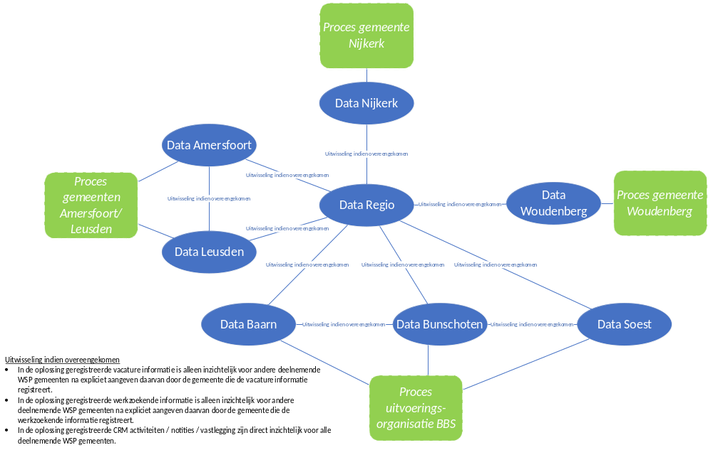

Component gebaseerd
De totale dienstverlening van de gemeente wordt gerealiseerd door een combinatie van diverse bedrijfsfuncties. Deze bedrijfsfuncties worden ondersteund door meer of minder specifieke software componenten.
De gecombineerde set functionaliteiten die voor het proces van Diagnose en Matching benodigd is, wordt gezien als een aparte bedrijfsfunctie binnen de dienstverlening van de gemeente. Hierbinnen kan Diagnose nog los worden gezien van Matching, waarbij deze processen wel in samenhang met elkaar uitgevoerd moeten kunnen worden door standaardisering in de gegevensuitwisseling. Evenzo wordt de bedrijfsfunctie Diagnose en Matching in samenhang uitgevoerd met overige bedrijfsfuncties met gerelateerde processen.
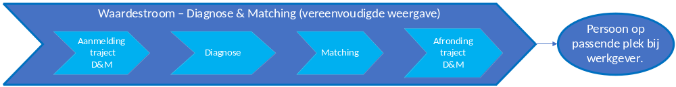

Standaarden
De Opdrachtgever wenst gebruik te maken van de standaarden zoals aangegeven door het Forum Standaardisatie (https://www.forumstandaardisatie.nl/) en de diverse standaarden zoals vastgesteld door de VNG (Standaarden | VNG).
Deze breed gedragen afspraken hebben onder andere als doel het verbeteren van de manier waarop gegevens worden uitgewisseld. De uitwisseling wordt efficiënter en veiliger.

Gemeentelijk Gegevens Model (GGM)
Bij voorkeur voldoen gegevensstructuren aan het GGM, nadrukkelijk in de gegevensuitwisseling met de oplossing.
Het GGM wordt door en voor gemeenten ontwikkeld met als doel het beter mogelijk maken van vraagbundeling en samenwerking door meer uniformiteit in uitvoering. Het werken met standaarden vergroot gemeentelijke betrouwbaarheid (ook richting ketenpartners), voorspelbaarheid, continuïteit, rechtmatigheid en doelmatigheid.
Meer informatie over het GGM is onder andere te vinden in de GGM Startersgids via GGM Startersgids · Gemeentelijk Gegevensmodel (GGM) · Kennisnetwerk Data en Samenleving

Arbeidsmartkregio Amersfoort WSP context diagram – toekomstige eindsituatie
Het context diagram in samenhang met de toelichting op de informatiestromen / informatie uitwisseling heeft als doel een beeld te geven van de samenhang van de oplossing met de omliggende systemen en actoren.

Context diagram
Onderstaand context diagram geeft een overzicht van de samenhang tussen de verschillende betrokken systemen en actoren rond de voorziene oplossing.
De lijnen tussen de geven aan dat er een uitwisseling van informatie plaatsvindt tussen de verbonden objecten.
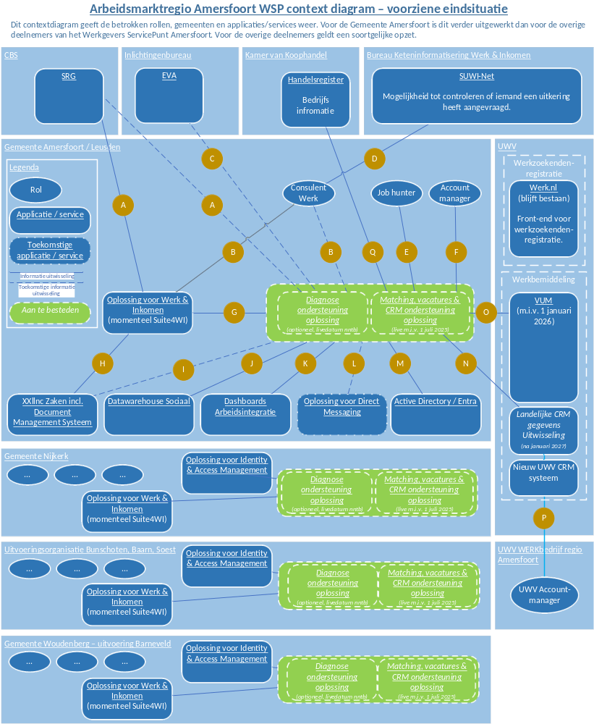

Toelichting informatiestromen
Onderstaande tabel geeft een toelichting op de bovengetoonde informatie uitwisseling waarbij de letters op de lijnen corresponderen met de toelichting in de tabel.
Informatiestroom | Informatie
A | Statistiek re-integratie gemeente gegevens voor het CBS
B | Werkzoekende profielgegevens
C | Instrumentengids EVA
D | Gegevens werkzoekende Digitaal Klant Dossier
E | Contactgegevens accountmanager
F | Vacature gegevens, verkregen via werkgever
G | Werkzoekende profielgegevens, Zaakinformatie
H | Zaakinformatie, inclusief dossier- en documentinformatie; Werkzoekende profiel gegevens
I | Zaakinformatie, inclusief dossier- en documentinformatie; Werkzoekende profiel gegevens
J | Data t.b.v. tactische en strategische rapportage
K | Data t.b.v. Operationele informatie
L | Communicatie met werkzoekende, Werkzoekende documenten
M | Authenticatie gegevens, SSO
N | Vacature- Werkzoekende profielgegevens
O | Contactgegevens
P | Vacature gegevens, contactgegevens t.b.v. werkgevers benadering
Q | Instrumentengids EVA

Toekomstige ontwikkelingen
Onderstaand een overzicht van de ontwikkelingen waarvan we verwachten dat deze mogelijk impact hebben op het gebruik van de oplossing. We verwachten van de leverancier dat deze voortvarend meewerkt aan wijzigingen die benodigd blijken te zijn. Deze benodigde wijzigingen zijn nu nog niet voldoende bekend om te specificeren. Zodra dit bekend is zal dit worden gedeeld en besproken worden met de leverancier van de oplossing.

Voor bijvoorbeeld gemeente Amersfoort worden de volgende ontwikkelingen verwacht:
- Aanbesteding huidige taakapplicatie ter ondersteuning van de processen rondom Werk en Inkomen.
  - Integratie met oplossing voor diagnose & matching bij voorkeur op basis van API’s volgens geldende standaarden . Hiermee bereiken we dat we integratie kunnen realiseren onafhankelijk van specifieke oplossingen.
- Ingebruikname / verhuizing naar een nieuw stadhuis
  - Hieraan gerelateerd zal waarschijnlijk de toegang tot het internet wijzigen hetgeen mogelijk impact heeft op genomen maatregelen rondom toegang tot de oplossing.
- Ingebruikname nieuwe datacenter(s)
  - Gerelateerd aan de ingebruikname / verhuizing naar een nieuw stadhuis is de gemeente voornemens nieuwe datacenters te contracteren. Dit heeft mogelijk impact op integratie met mogelijk (nog) on-premise draaiende oplossingen of connecties die via on-premise appliciances lopen.

Bijlagen

Organisatie WSP
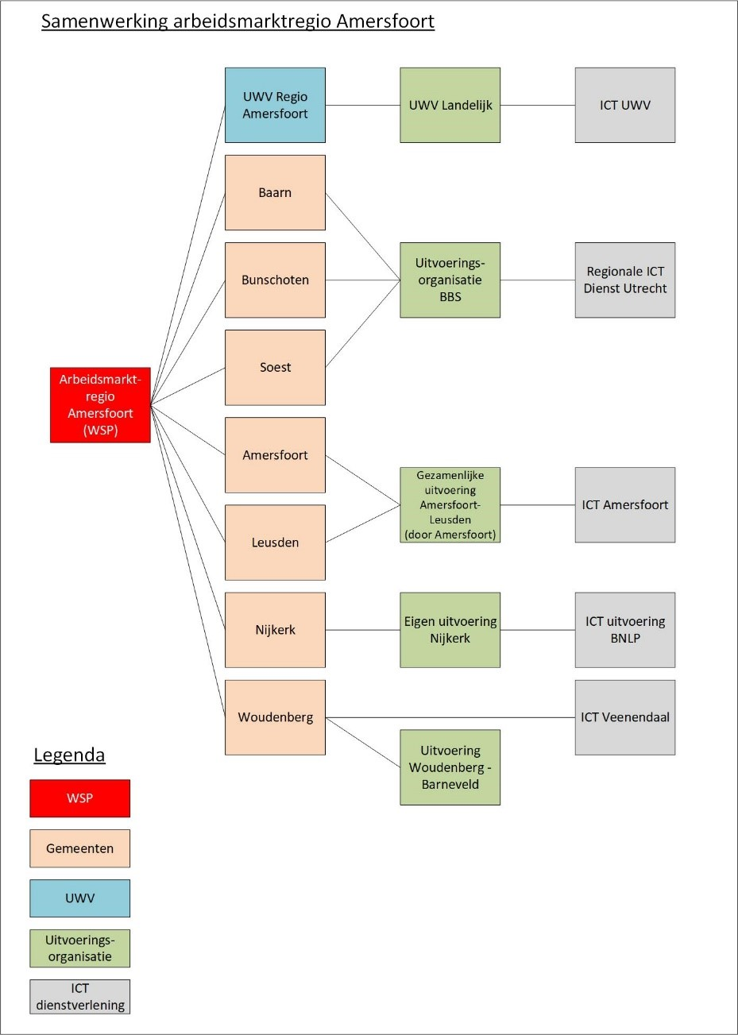

Hoofdproces WSP
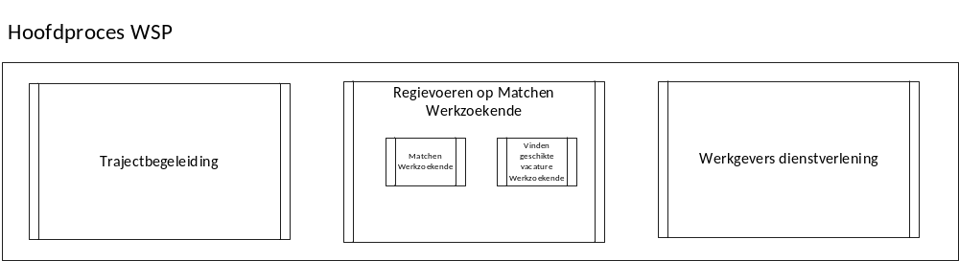

Regievoeren op Matchen Werkzoekende
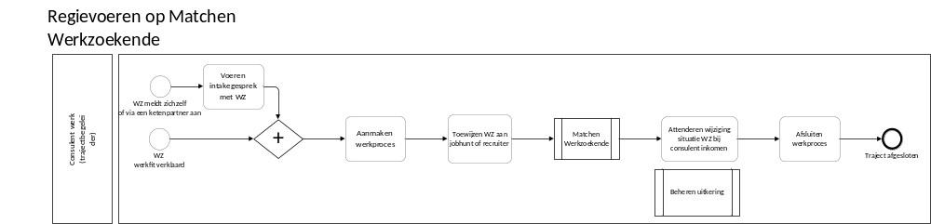
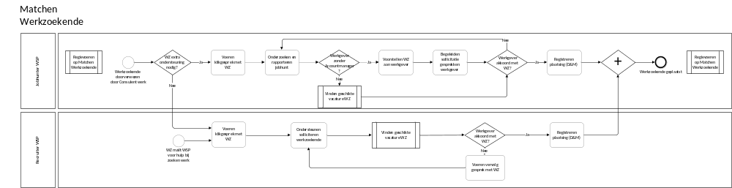
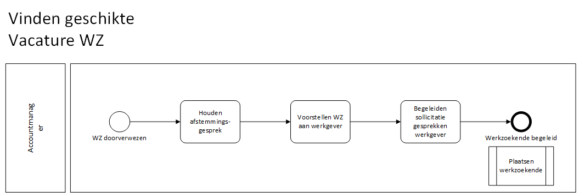

Dienstverlening Werkgevers
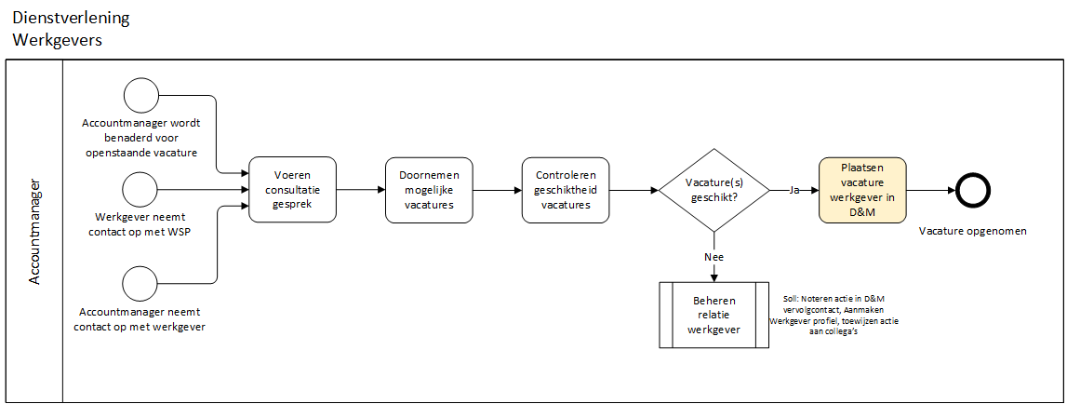

Postadres
Postbus 4000
3800 EA Amersfoort
Bezoekadres
Stadhuisplein 1
3811 LM Amersfoort
t 14033
e info@amersfoort.nl
i www.amersfoort.nl
Gemeente Amersfoort
Gemeente Amersfoort
Gemeente Amersfoort

